|  |
| --- |
| **Bài**  **25**  **ÔN TẬP CHƯƠNG 6** |

**I. HỆ THỐNG HÓA KIẾN THỨC**

▼ Hoàn thành sơ đồ bên.



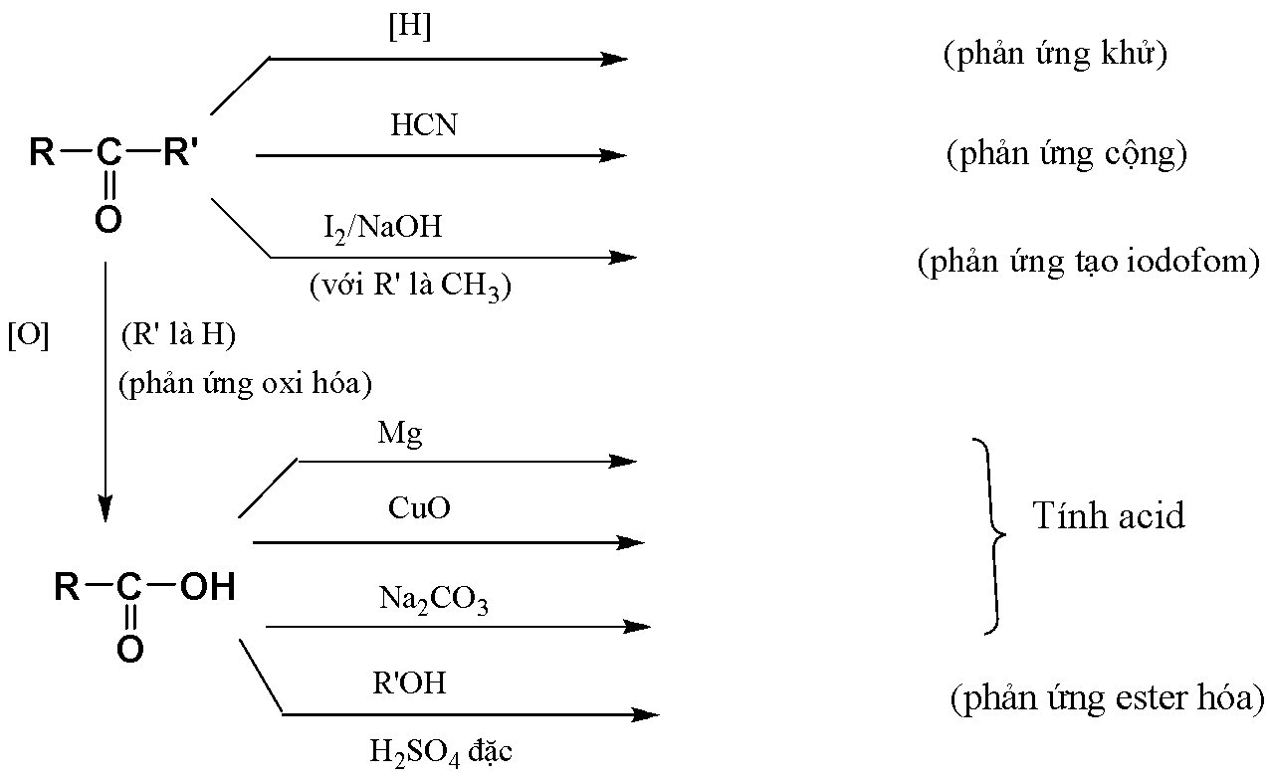

**II. LUYỆN TẬP**

***Câu 1:*** Cho 4 chất sau: ethanol (1), propanal(2), aceton(3), acetic acid (4). Chất nào trong các chất trên có nhiệt độ sôi cao nhất?

**A.** (1). **B.** (2).

**C.** (3). **D.** (4).

***Câu 2:*** Cho 4 chất sau: ethanol (1), propanal(2), aceton(3), acetic acid (4).

Để nhận biết 4 chất trên người ta dùng các chất hóa học sau:

**A.** NaOH, dd brom, Na.

**B.** quỳ tím, dd brom, Na.

**C.** quỳ tím, dd nước vôi trong, Na.

**D.** quỳ tím, dd AgNO3/NH3, NaOH.

***Câu 3:*** Aldehyde C4H8Ocó mấy CTCT?

**A.** 1. **B.** 2.

**C.** 3. **D.** 4.

***Câu 4:*** Acid C4H8O2 có mấy CTCT?

**A.** 1. **B.** 2.

**C.** 3. **D.** 4.

***Câu 5:*** X có tên gọi: 3-methylbutanal. Vậy X có CTCT là

**A.** 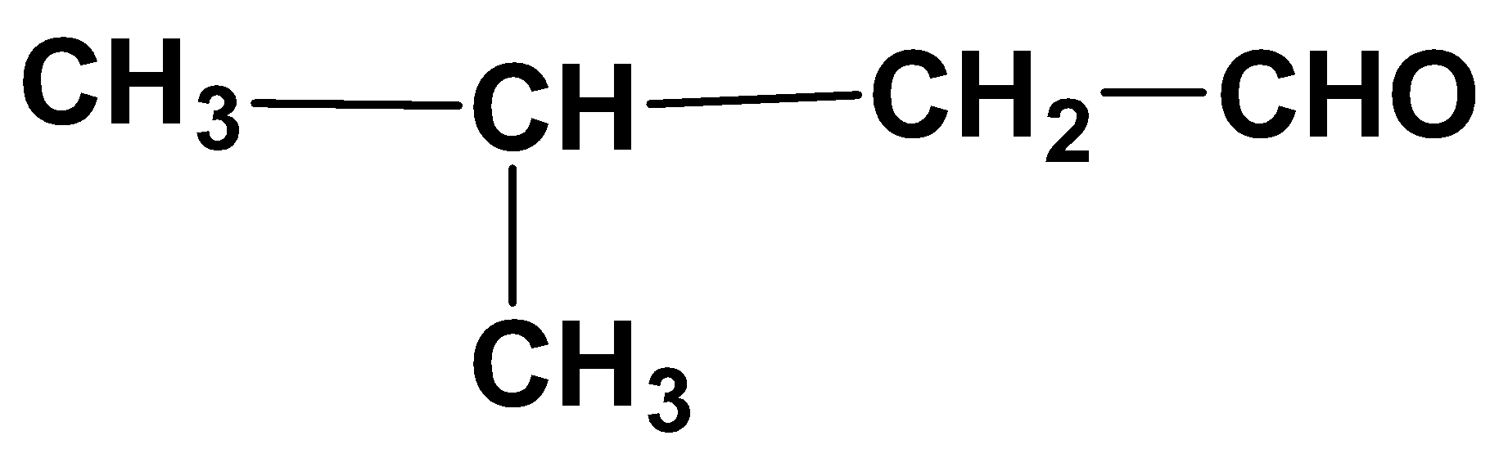. **B.** 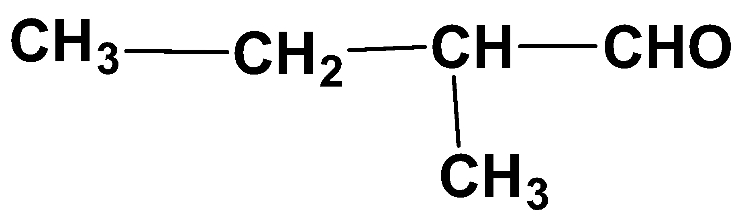.

**C.** 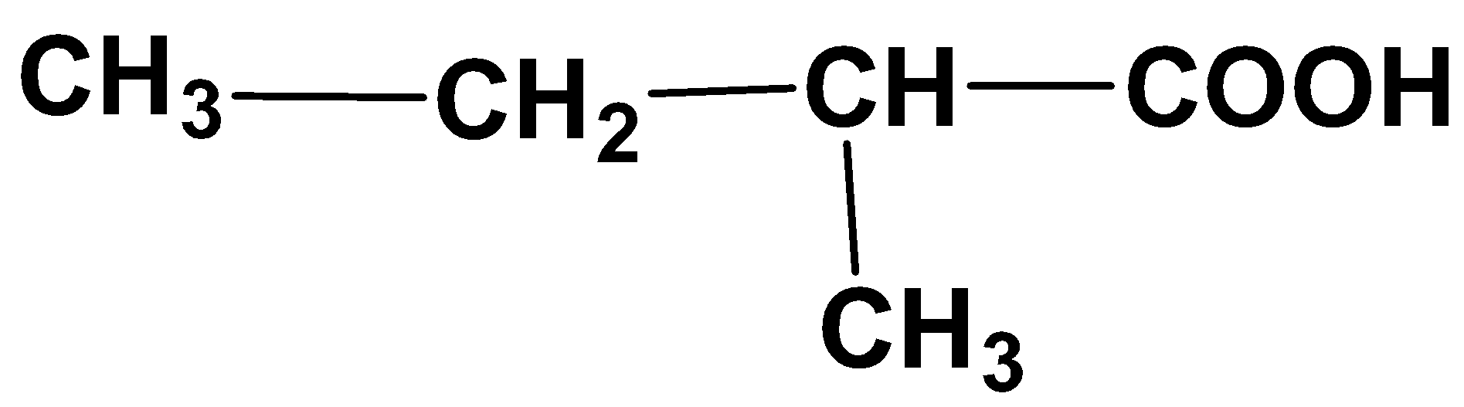. **D.** 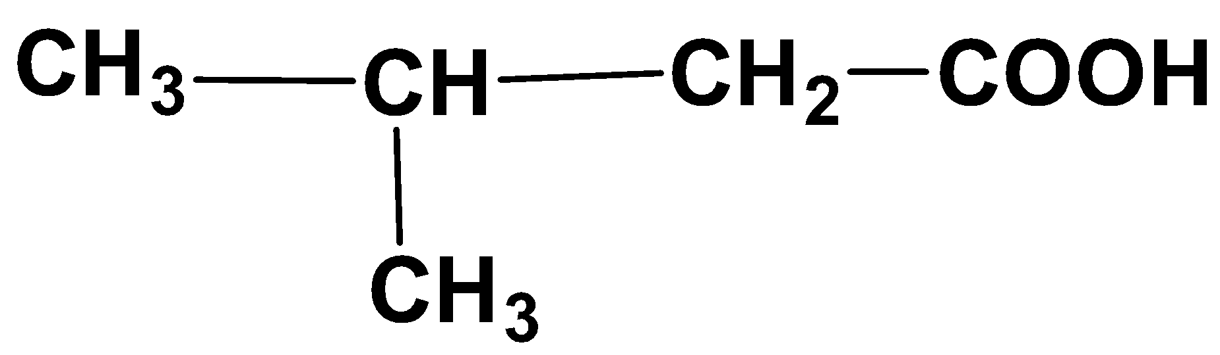.

***Câu 6:*** X có tên gọi: 2-methylbutanoic acid. Vậy X có CTCT là

**A.** . **B.** .

**C.** . **D.** .

***Câu 7:*** Aldehyde thể hiện tính oxi hóa trong phản ứng nào sau đây:

**A.** CH3CHO + H2 CH3-CH2-OH

**B.** CH3CHO + O2 CO2 + H2O.

**C.** CH3CHO + Br2 + H2O CH3COOH + HBr

**D.** CH3CHO + AgNO3 + NH3 CH3COONH4+ Ag + NH4NO3

***Câu 8:*** Aldehyde không thể hiện tính khử trong phản ứng nào sau đây:

**A.** CH3CHO + H2 CH3-CH2-OH

**B.** CH3CHO + O2 CO2 + H2O.

**C.** CH3CHO + Br2 + H2O CH3COOH + HBr

**D.** CH3CHO + AgNO3 + NH3 + H2O CH3COONH4+ Ag + NH4NO3

**TỰ LUẬN**

***Câu 1:*** Hoàn thành phương trình phản ứng sau:

a. propanal + 2[H]

…………………………………………………………………………….

b. ethanal + AgNO3 + NH3 + H2O

…………………………………………………………………………….

c. butanone + HCN

…………………………………………………………………………….

d. propanone + I2 /

…………………………………………………………………………….

***Câu 2:*** Hoàn thành phương trình phản ứng sau:

a. propanic acid + Zn

…………………………………………………………………………….

b. propanic acid + MgO

…………………………………………………………………………….

c. propanic acid + CaCO3

…………………………………………………………………………….

d. propanic acid + CH3OH/H2SO4 đặc

…………………………………………………………………………….

***Câu 3:*** Ethyl benzoate là hợp chất chính tạo mùi thơm của quả anh đào (cherry). Hãy viết phương trình hóa học của phản ứng tổng hợp ethyl benzoate từ carboxylic acid và alcohol tương ứng.

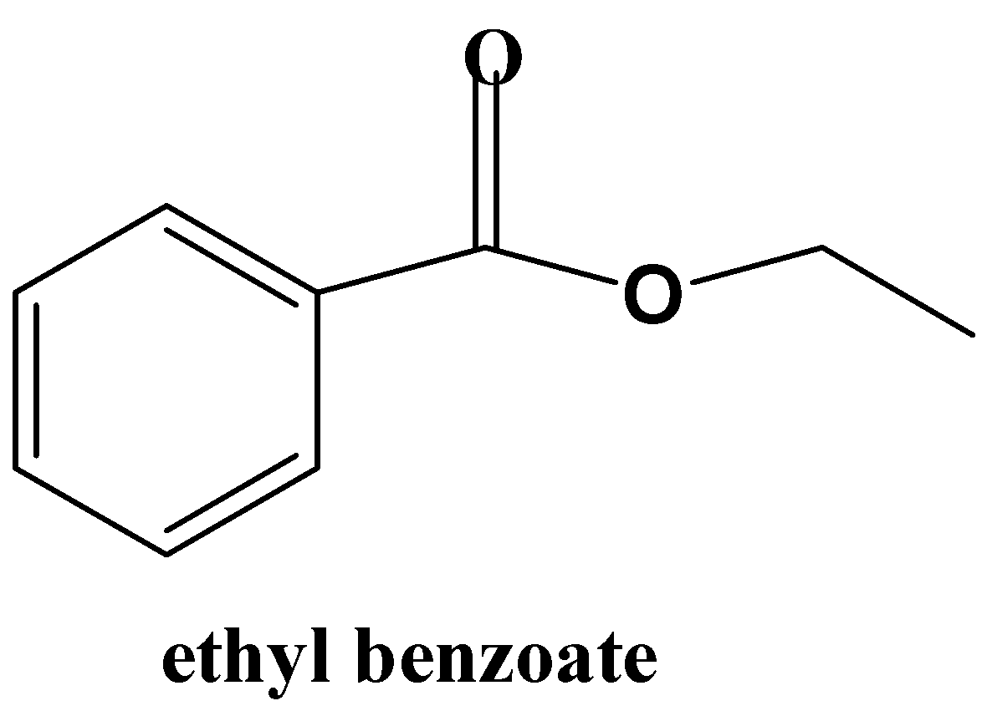

………………………………………………………………………………………………………………………………………………………………………………………………………………………………………

***Câu 4:*** Cho 12 gam acetic acid phản ứng với 12 gam ethanol (có H2SO4 đặc làm xúc tác) thu được 8 gam este. Tính hiệu suất phản ứng ester hóa.

……………………………………………………………………………………………………………………………………………………………………………………………………………………………………………………………………………………………………………………

…………………………………………………………………………………………………………………………………………………………

***Câu 5:*** *Trong thành phần của bột vệ sinh lồng máy giặt thường có citric acid (acid chanh). Hãy giải thích vai trò của citric acid trong trường hợp này.*

……………………………………………………………………………………………………………………………………………………………………………………………………………………………………………………………………………………………………………………